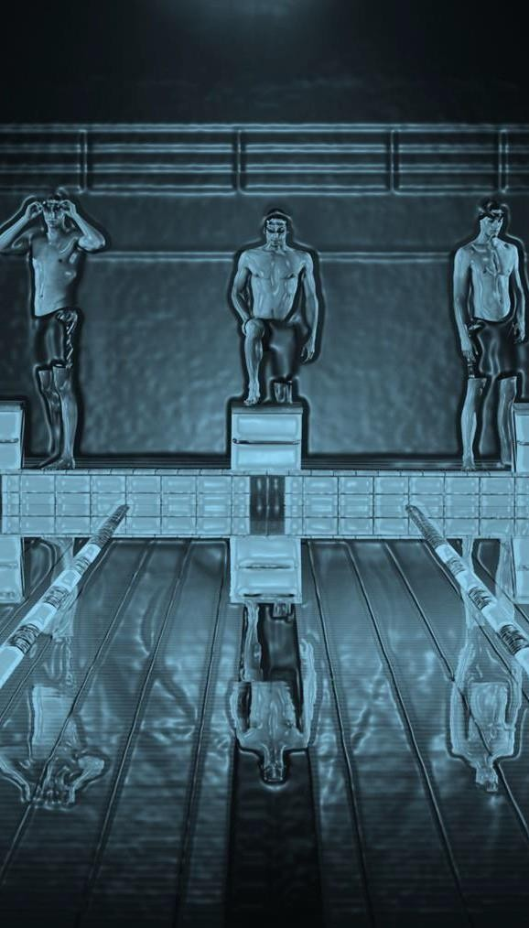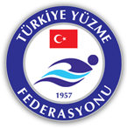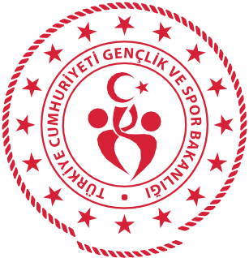

TÜRKİYE YÜZME FEDERASYONU

GİRESUN YÜZME İL TEMSİLCİLİĞİ

GİRESUN OKUL SPOR FAALİYETLERİ GENÇLER YÜZME İL MÜSABAKALARI

4-5 ARALIK 2025
Müsabaka Tarihi:
Müsabaka Yeri: Katılım Yaşı:
GİRESUN MERKEZ KAPALI OLİMPİK YÜZME HAVUZU
14-17 YAŞ (01.09.2007-2008-2009-2010-2011) KADIN / ERKEK
3 ARALIK 2025 / SAAT 17:00
Son Başvuru Tarihi:
Liste bildirimleri portal.tyf.gov.tr adresinden kulüp ve antrenörlere tanımlı kullanıcı adı ve şifreleri ile giriş yapılarak başvurular tamamlanacaktır.

MÜSABAKA GENEL TALİMATLARI

- Yarış içeriği: Giresun Okul Spor Faaliyetleri Gençler Yüzme İl Müsabakası olarak belirlenmiştir.
- Gençler kategorisinde her öğrenci sporcu yarışmalar boyunca seans veya güne bakılmaksızın en az 2 (iki) yarışmaya girmek zorunda olup en fazla 4 (dört) yarışmaya katılabilir.(Bayrak yarışları hariç)

- Türkiye Yüzme Federasyonu Müsabaka Genel Talimatları geçerlidir.

- Yarışmalara belirtilen yaş grubu sporcuları, 2025-2026 vizeli lisansları ile iştirak edeceklerdir.

6. İtiraz olması durumunda itirazlar yazılı olarak yapılacak olup 3000 TL itiraz bedeli ödenecektir.

7. Seans başlangıcından 1 saat 30 dakika önce havuz ısınma için kullanıma açılacak, yarış başlangıcından 15 dakika önce havuzdan çıkılacaktır.

8. Müsabaka başlangıç saatleri programda belirtilmiş olup, tertip komitesi ve başhakem katılımın yoğunluğu ve azlığına bağlı olarak saatleri değiştirme hakkına sahiptir.

9. Seriler yaş gruplarına bakılmaksızın dereceye göre yavaş dereceden hızlı dereceye doğru yaş grubuna göre yapılacaktır.

10. Takım sıralamasında; İlk dört dereceyi elde eden okul takımlarına kupa ve başarı belgesi, Ferdi sıralamada İlk dört dereceyi elde eden ferdi öğrenci sporculara madalya ve başarı belgesi verilir
11. Açılış seremonisi 1. Gün Akşam Seansı Başlangıcından 15 dakika önce yapılacaktır.

12. 1-9 kulvarlarından 1. kulvar tempo, 9. kulvar çıkış-dönüş kulvarı olacak, 0. kulvar ısınmalarda kullanıma kapalı olacaktır .
13 Isınmalar esnasında havuza girişler, oturarak yada merdiven aracılığı ile sağlanacaktır.
14 İl temsilcilikleri branş ve mesafelerde değişiklik yapmamak koşulu ile program ve günler üzerinde değişiklik yapma hakkına sahiptir.
15 İl temsilcileri Grup Müsabakası, Bölge Müsabakası ve Türkiye Finaline ait son bildirim tarihlerine bağlı kalmak koşulu ile yarış tarihlerinde değişiklik yapma hakkına sahiptir.
16. Bayrak yarışı katılım başvuruları , müsabakaların ilgili seans başlangıç saatinden 1 saat önce hakem sekretaryasına teslim edilecektir .
17.Gençler kategorisi;Takım olarak katılmak isteyen okullar en az 4 (dört) en fazla 8 (sekiz) öğrenci sporcudan oluşacaktır
18.Gençler kategorilerinde 1 takım 1 mesafede en çok 3 öğrenci sporcu yarıştırabilir ve bu öğrenci sporcular en iyi puan alan 2 öğrenci sporcu puanlamaya dahil edilir.
19. Gençler kategorisinde FIN PUANLAMA sistemi kullanılacaktır. Takım puanlamasında, bir takımdan, bir mesafedeki en iyi 2 öğrenci sporcu puanlamaya dahil edilir. Toplam takım puanı hesaplanırken, 30 adet ferdi yarışın en yüksek 28 tanesinin FINpuanına, bayrak yarışlarından kazanılan FIN puanlar dahil edilerek değerlendirilir. (En yüksek 28 yarış + bayrak yarışlarının toplam FIN puanı)
20.2025-2026 Eğitim ve Öğretim yılı okul spor faaliyetleri yüzme spor dalı uygulama esaslarına aşağıdaki linkten ulaşabilirsiniz.

MÜSABAKA PROGRAMI

4 ARALIK 2025 |  |  | 4 ARALIK 2025
1.GÜN SABAH SEANSI / 10:00 |  |  | 1.GÜN AKŞAM SEANSI / 16:00
100 M SERBEST | 14-17 YAŞ | B-E | 200 M KURBAĞA | 14-17 YAŞ | B-E
200 M SIRTÜSTÜ | 14-17 YAŞ | B-E | 50 M SIRTÜSTÜ | 14-17 YAŞ | B-E
50 M KELEBEK | 14-17 YAŞ | B-E | 200 M SERBEST | 14-17 YAŞ | B-E
400 M SERBEST | 14-17 YAŞ | B-E | 4X100 M SERBEST BAYRAK | 14-17 YAŞ | B-E

5 ARALIK 2025 |  |  | 5 ARALIK 2025
2.GÜN SABAH SEANSI / 10:00 |  |  | 2.GÜN AKŞAM SEANSI / 16:00
200 M KARIŞIK | 14-17 YAŞ | B-E | 100 M KURBAĞA | 14-17 YAŞ | B-E
50 M KURBAĞA | 14-17 YAŞ | B-E | 50 M SERBEST | 14-17 YAŞ | B-E
100 M SIRTÜSTÜ | 14-17 YAŞ | B-E | 100 M KELEBEK | 14-17 YAŞ | B-E
200 M KELEBEK | 14-17 YAŞ | B-E | 400 M KARIŞIK | 14-17 YAŞ | B-E
4X100 M KARIŞIK BAYRAK | 14-17 YAŞ | B-E

Katılan tüm kulüp ve sporculara başarılar dileriz.

Giresun Yüzme İl Temsilciliği

